Hand-out mediawijsheid: persoonlijke relaties

Hallo iedereen! Dit is de hand-out waar je informatie vindt over het onderwerp van vandaag en de eindopdracht. Hier kan je op terugkijken als je even niet weet wat je moet doen. Je mag me uiteraard altijd om meer duidelijkheid vragen.

Wat is mediawijsheid?

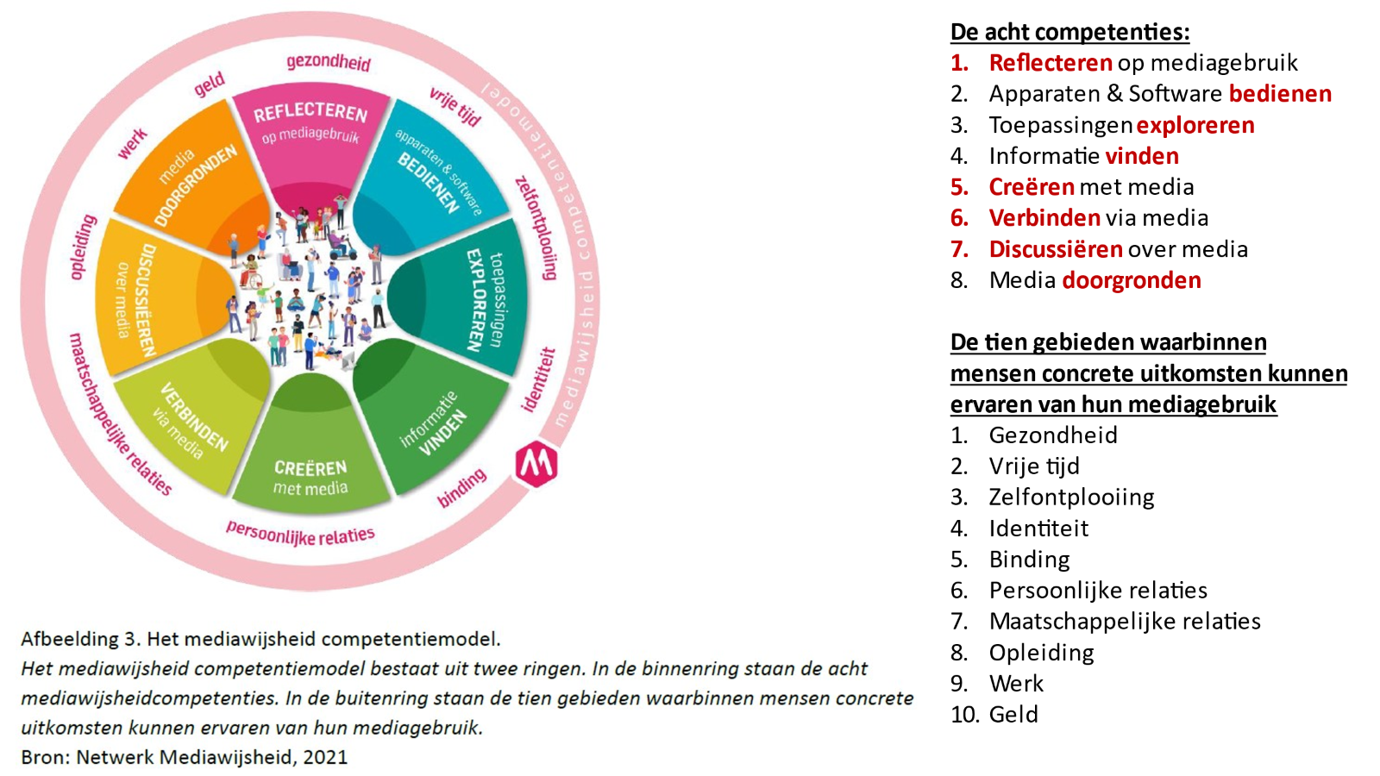Instagram, Reddit, TikTok, Snapchat, Fortnite, Call of Duty, Grand Theft Auto en zo voort. Komt dit je bekend voor? Allemaal verschillende soorten online platformen en spellen met andere doelen. Toch hebben ze één ding gemeen: je moet altijd goed oppassen op mogelijke gevaren.

Omdat we tegenwoordig veel online doen, is het van belang dat je zelf ook het een en ander weet over de online wereld. Je kunt dan informatie opdoen via magazines, tijdschriften en natuurlijk ook het internet zelf. Er zijn vaak gevallen van online criminele activiteiten en je kunt er, zonder dat je het door hebt, door geraakt worden. Denk dan aan catfishing (identiteitsfraude), chantage of oplichterij. Daarom is het van belang dat je goed omgaat met je eigen informatie, dat je begrijpt dat er gevaren zijn en voorzichtig bent met jezelf en anderen. Dan ben je mediawijs.

Omdat mediawijsheid een groot onderwerp is, is het verdeeld onder verschillende onderwerpen. Vandaag, hebben we het over nummer 6: persoonlijke relaties. Vind je dit interessant? Geeft dit dan aan, wie weet komt er een volgende les met een ander onderwerp.

Samenwerkingsopdracht:

**Wat**: Gebruik de informatie die je nu hebt gehad om een PowerPoint of poster te maken met tips/adviezen over het hebben van online persoonlijke relaties.

**Hoe**: Kies hierbij één online platform naar keuze en schrijf 3 voordelen en 3 nadelen op in de PowerPoint/poster van het hebben van een persoonlijke relatie via dit platform. Bereid dit samen voor.

Dit moet terugkomen in je PowerPoint/poster:

* 3 voordelen, 3 nadelen
* Jouw persoonlijke relatie(s) en mening
* De rol van mediawijsheid hierin
* Tip
* Top
* Advies

PowerPoint websites/apps: Microsoft PowerPoint, Prezi of Canva

Poster websites/apps: Microsoft Word, Canva of Create.Vista

**Help**: Gebruik deze trefwoorden in je Powerpoint/poster

* Mediawijsheid
* Mijn mening
* Voordeel
* Nadeel
* Persoonlijke relatie(‘s)

**Done**: Ga naar de volgende slide en lees het artikel. Wat vind je van Simon Leviev? De link naar het artikel –

https://www.parool.nl/nederland/tinder-swindler-ontkent-nederlandse-te-hebben-opgelicht-ik-ben-een-slachtoffer-van-netflix~bb2cccb7/